双层玻璃反应釜
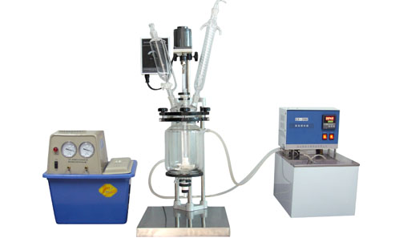
双层玻璃反应釜产品说明:
玻璃真空反应器为双层玻璃设计，内层放入反应溶媒可做搅拌反应，夹层可通上不同的冷热源（冷冻液，热水或热油）做循环加热或冷却反应。在设定恒温条件下，在密闭的玻璃反应器内，可根据使用要求在常压或负压条件下进行搅拌反应，并能做反应溶液的回流与蒸馏，是现代精细化工厂、生物制药和新材料合成的理想中试、生产设备。
双层玻璃反应釜主要特征:
●变频调速、交流感应电机。转速恒定，无电刷、无火花，安全稳定，可连续工作。
●全套玻璃仪器采用GG17高硼硅玻璃生产，有良好的化学、物理性能。
●玻璃夹层接口通上热油经过循环，可做加热反应，通上冷冻液可进行低温反应。
●可在常温下反应，通上自来水即能快速将反映热量带走。
●下放料口具法兰口和聚四氟阀门，容器内无死角，可拆卸便于固体物料出料。
●五口反应器盖，特大口设计便于清洁，标准口插口可选择组装回流，蒸馏合成装置。
双层玻璃反应釜技术参数:
型号 | 容积  (L) | 电机功率  (W) | 转速 | 搅拌力矩 | 内外筒径  (mm) | 玻璃釜盖相关开口 |  |  |  |  | 价格  (元)
 |  |  |  |  |  | 正中 | 左 | 右 | 后 | 正前 | 价格  (元)
BL-5L | 5 | 90 | 50-800 | 5000g.cm | 200*230 | 50# | 29# | 24# | 24# | 19# | 12800
BL-3L | 3 | 90 | 50-800 | 5000g.cm | 200*230 | 50# | 29# | 24# | ---- | 19# | 7800
BL-2L | 2 | 90 | 50-800 | 5000g.cm | 150*180 | 50# | 29# | 24# | ---- | 14# | 6800
BL-1L | 1 | 40 | 50-800 | 2400.g.cm | 150*180 | 50# | 29# | 24# | ---- | 14# | 6200
★可选配防爆电机。（防爆电机均有防爆认证）
★另有“井”字固定支架可选

